VE2S-301-125U3M/C-S
金星二代 Super 系列 300 万像素 USB3.0 接口板级相机

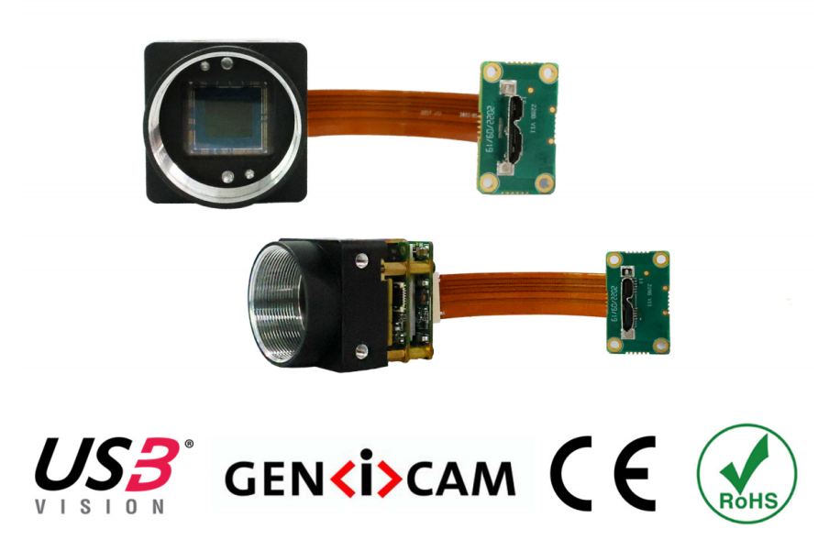

VE2S-301-125U3M/C-S 是大恒图像自主研发的金星二代增强版（VE2S-U3）一体式工业数字相机，相机采用机身+FPC软线+Micro-B转接板的设计，为嵌入式视觉应用提供了更大的灵活性。
VE2S-301-125U3M/C-S采用帧曝光的Sony IMX252 CMOS感光芯片，具有性能出色、安装及使用方便等特点，是高可靠性、高性价比的工业数字相机产品。

应用领域
工业检测、医疗、科研、教育等领域。

功能特性
■ FPC软线可选：5cm / 10cm / 20cm
■ 支持 ROI、增益、自动增益、曝光、自动曝光等功能
■ 两种曝光时间模式：标准曝光模式 / 极小曝光模式
■ 支持 Binning、像素抽样、Gamma、黑电平、数字移位
■ 彩色相机支持环境光源预设、颜色转换、饱和度等功能
■ 黑白相机支持锐化和降噪等功能
■ 支持序列功能，可预设 N 组不同的参数
■ 查找表、参数组、计数器和定时器功能
■ 取消参数范围限制，可扩大曝光、增益、白平衡等参数的范围值
■ 提供用户数据区：16KB 用于保存算法系数、参数配置等，512KB 用于存放大容量数据和文件

规格参数

型号 | VE2S-301-125U3M/C-S | VE2S-301-125U3M/C-S
分辨率 | 2048(H) × 1536(V)
传感器 | Sony IMX252 Global shutter CMOS
靶面尺寸 | 1/1.8"
像元尺寸 | 3.45μm × 3.45μm
帧率 | 125 fps
模数转换精度 | 8 bit、10 bit、12 bit
像素深度 | 8 bit、10 bit、12 bit
黑白/彩色 | 彩色 | 黑白
像素格式 | Bayer RG8 / Bayer RG10 / Bayer RG12 | Mono8 / Mono10 / Mono12
信噪比 | 40.8 dB | 40.8 dB
曝光时间 | 极小： 1μs ~ 100μs，实际步长： 1μs；标准：20μs ~ 1s，实际步长： 1 行周期
增益 | 0dB ~ 24dB；默认值 0dB，步长 0.1dB
Binning | FPGA: 1× 1 ,1×2 ,1×4 ,2× 1 ,2×2 ,2×4 ,4× 1 ,4×2 ,4×4
像素抽样 | Sensor: 1× 1 ,2×2
同步方式 | 外触发，软触发
工作方式 | 单帧采集，连续采集，软触发采集，外触发采集
镜像翻转 | 水平镜像，垂直镜像
I/O 接口 | 1 路光耦隔离输入，1 路光耦隔离输出，2 路双向 GPIO ,1 路 UART 串口（复用 GPIO）
数据接口 | USB3.0（垂直 FPC）
供电要求 | USB3.0 总线供电
典型功率 | 2.48 W @ 5 VDC
工作温度 | 0℃ ~ +45℃
储存温度 | -20℃ ~ +70℃
工作湿度 | 10% ~ 80%
镜头接口 | C
机械尺寸 | 31(W) × 29(H) × 39.3(L) mm
重量 | 30 g
软件 | 支持 HALCON、MERLIC、LabVIEW 等第三方软件
操作系统 | 32bit / 64bit Windows、Linux、Android、ARMv7、ARMv8
认证/标准 | CE、RoHS、USB3 Vision®、GenICam®

用科技定义“视”界！ | www.daheng-imaging.com

I/O 接口

示意图 | Pin | 定义 | 说明
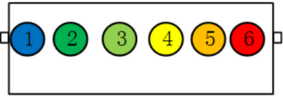 | 1 | Line3 | GPIO 输入 / 输出 UART Tx/Rx
 | 2 | Line0+ | 光耦输入正
 | 3 | Line2 | GPIO 输入 / 输出 UART Tx/Rx
 | 4 | Line1+ | 光耦输出正
 | 5 | Line0/1- | 光耦输入 / 输出负
 | 6 | GND | GPIO 地

FPC 接口
连接器型号：TF38-18S-0.5SV

Pin | 定义 | 说明 | Pin | 定义 | 说明
1 | GND | 地 | 10 | NC | NC
2 | SSRX_P | USB3.0 差分数据 | 11 | GND | 地
3 | GND | 地 | 12 | USB2D_P | USB2.0 差分数据
4 | SSRX_N | USB3.0 差分数据 | 13 | GND | 地
5 | GND | 地 | 14 | USB2D_N | USB2.0 差分数据
6 | SSTX_P | USB3.0 差分数据 | 15 | GND | 地
7 | GND | 地 | 16 | GND | 地
8 | SSTX_N | USB3.0 差分数据 | 17 | Vbus | VBUS 电源
9 | GND | 地 | 18 | Vbus | VBUS 电源

光谱响应
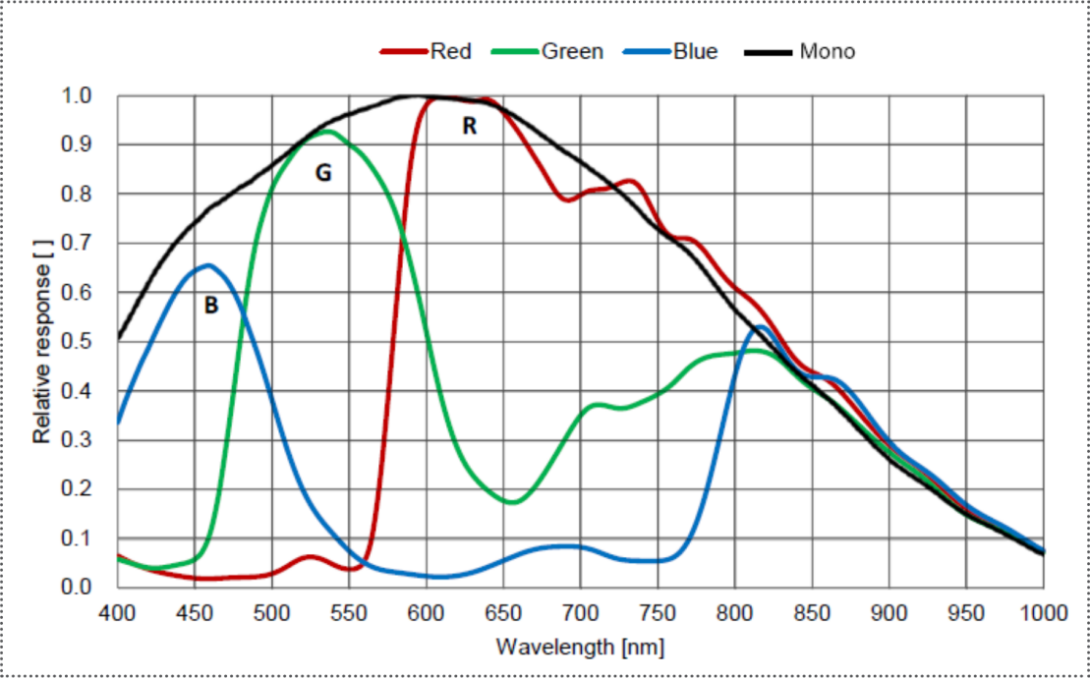

用科技定义“视”界！ | www.daheng-imaging.com

机械尺寸

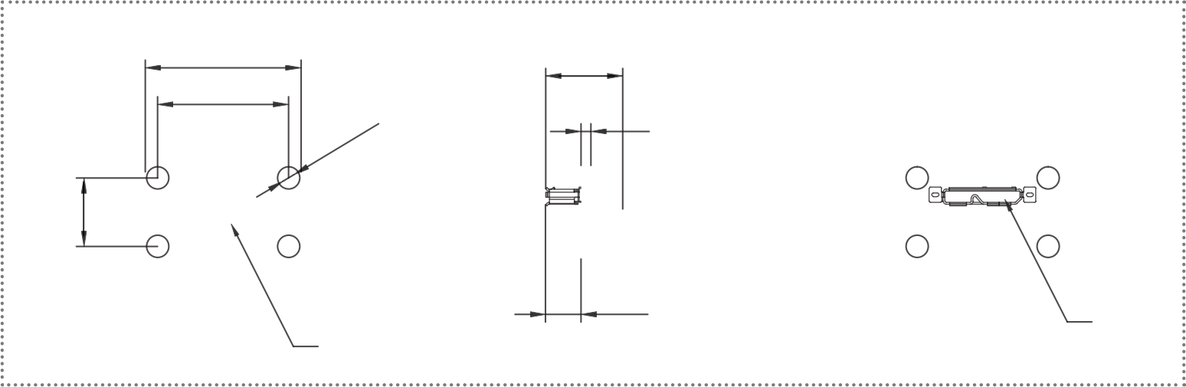
12.75
5.95 FPC连接器
25.4 21.34
U3连接器
1.6

4×∅2.1

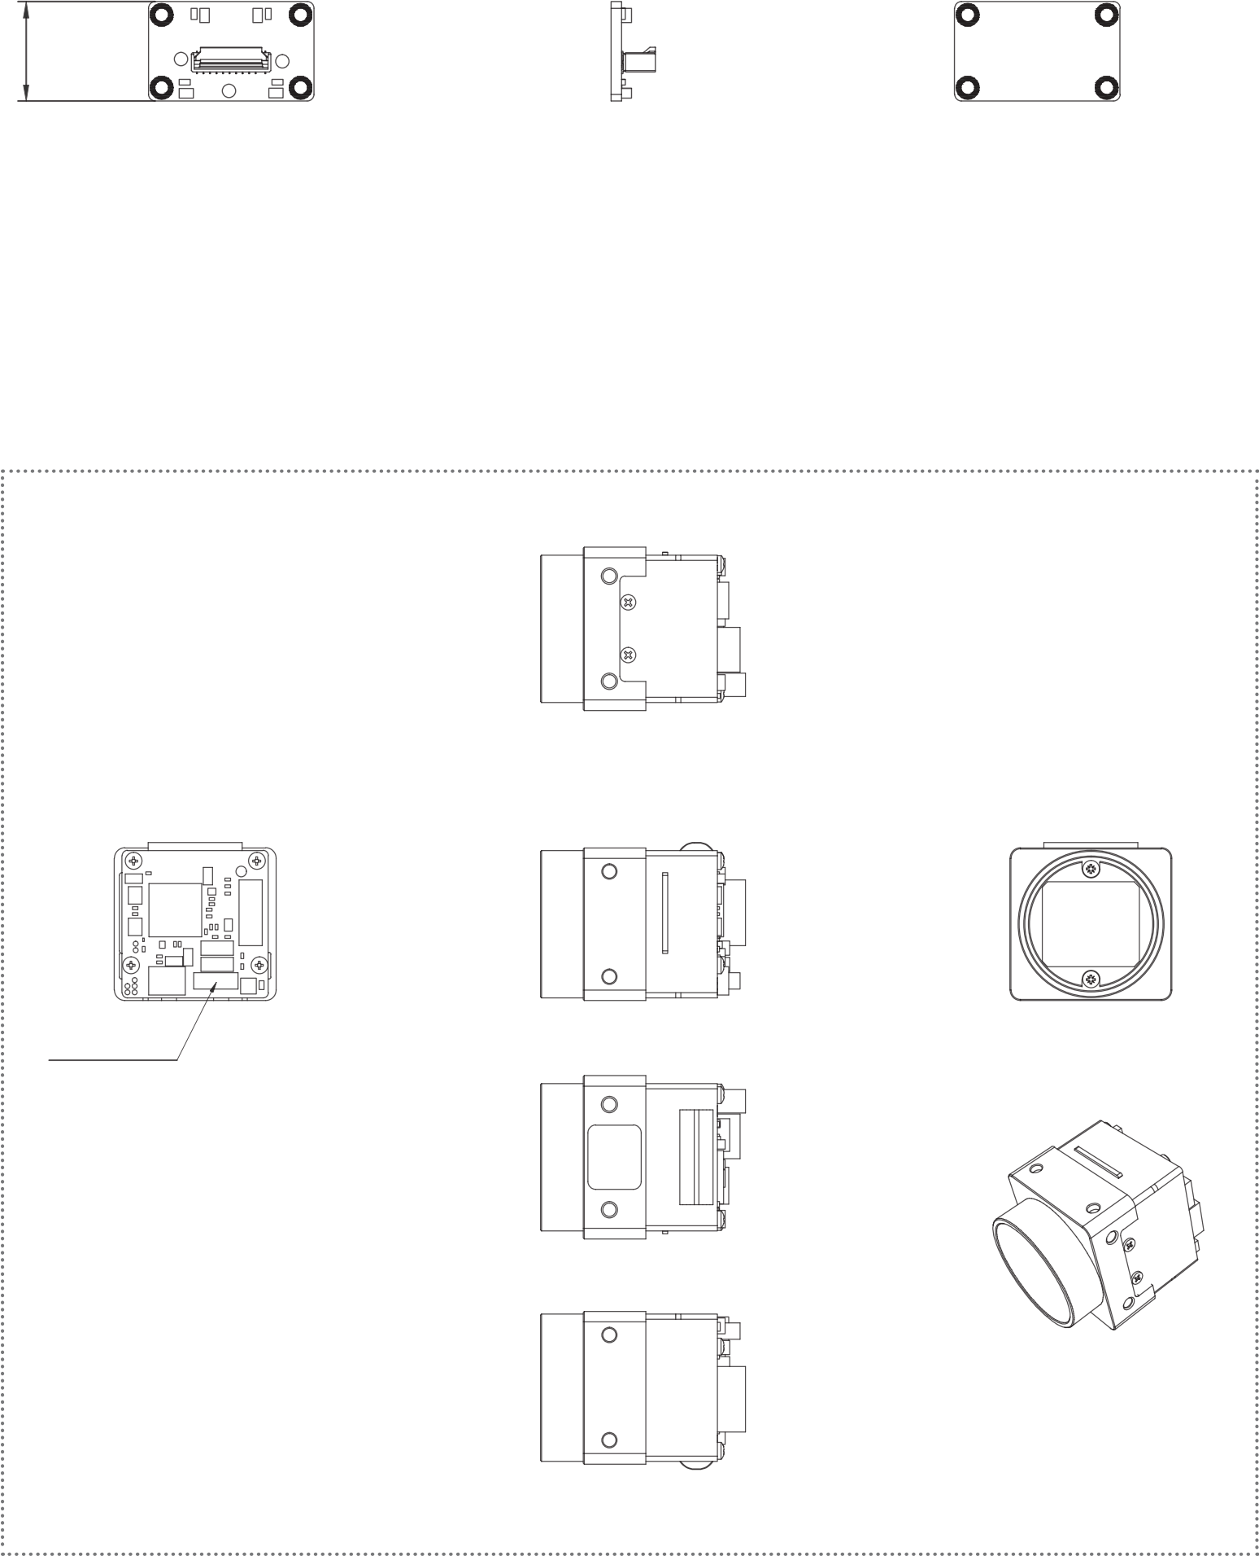
15.24
11.18

Micro-B 转接板图纸

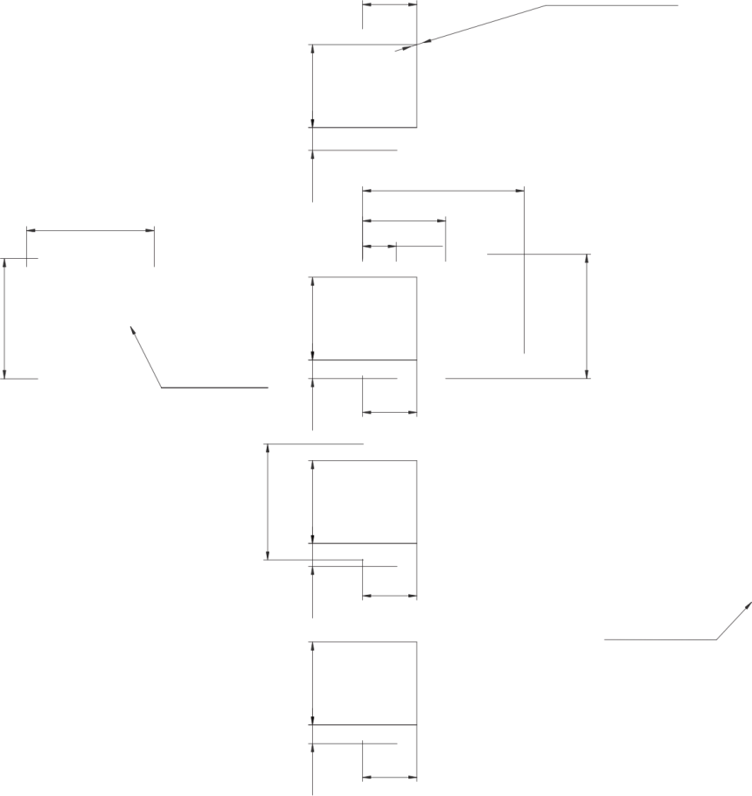
29
g28
4. .52055 20 4.5 20 5.5 20
30
FPC连接器IO连接器
13.2 8__M3DEEP 3
13.2

13.2
39.3 20.2
8.2
1__32__UN__2B
单位：mm
13.2
31

VE2S-301-125U3M/C-S


北京总部：010-82828878
中国大恒(集团)有限公司北京图像视觉技术分公司
客户服务热线：400-999-7595
武汉办事处：027-87223690
西安办事处：029-84501012
成都办事处：028-86925034
厦门办事处：0592-5500803
广州办事处：020-66850865
苏州办事处：0512-69882038
上海办事处：021-35312826
深圳办事处：0755-83479565

销售邮箱：sales@daheng-imaging.com

大恒图像对本文档内容力求详细准确，但仍有可能存在错漏，本公司不承担由此产生的后果。本文档内容若有任何修改，恕不另行通知。更多详细内容请参考说明书。
本文档版权所有 © 2025 中国大恒（集团）有限公司北京图像视觉技术分公司
20030719

